概要设计说明书
- 引言

(一) 编写目的
通过本文档对商品管理系统进行概要设计，实现需求说明书中的具体要求。主要从业务流程分析、系统构架、模块划分、接口设计、数据结构定义等方面来描述商品管理系统的设计思路。文档对系统模块做了裁剪保留核心模块的概要设计。
- 系统概述

(一) 系统说明
任务提出单位：南区教育超市
预期用户：大学学生

(二) 系统任务
- 系统目标
商品管理系统开发需求来自于超市对其商品的管理需要，解决超市的商品管理，会员管理，销售管理和对超市工作人员的管理。系统完成三个主要功能：商品资源管理，会员管理和销售管理问题。为超市的管理者、采购员和售货员提供了一个有效管理超市商品的服务。
- 运行环境
软件环境
- 操作系统 Windows 10
- 安装Microsoft .NET Framework 4.8
- 安装MySQL 8.0
硬件环境
- CPU Intel 1GHz 以上、内存 2G 以上、硬盘 50GB 以上。
- 与其它系统关系
无。

(三) 需求规定
请参照【软件需求说明书】，不在重述。
- 总体设计

（一）业务流程
商品管理系统的核心业务流程为库存管理和销售管理。这两类管理业务共有四个操作流程：入库，商品管理，销售商品，库存预警，四个操作循环执行。首先采购员根据采购单购入商品并将商品的进价和数量录入系统；管理员或者系统根据进价给商品定价；售货员根据商品的售卖情况将每一笔订单交易的情况录入系统；库存预警模块根据商品的实际库存数和最高库存数每天生成一次的采购单，当库存数低于最低库存数时生成紧急采购单。系统每一个月会生成销售报表和银收报表，管理员也可以随时登陆系统查看。同时该系统还具有员工管理和会员管理的操作。会员可以享受会员折扣，根据每次消费的金额获得等额积分，积分可以享受更多的折扣优惠。

（二）系统功能结构

系统的功能结构如图2所示。
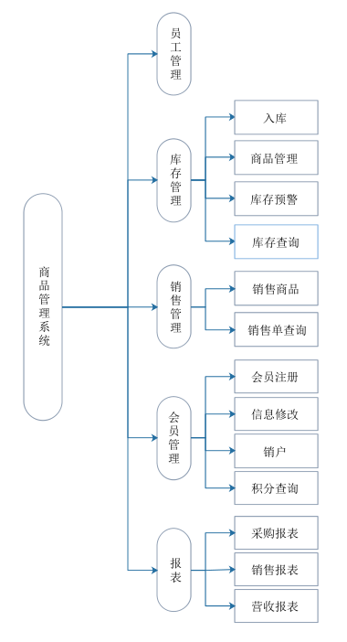
图1 系统功能结构
- 员工管理
管理员根据员工的工作内容划分每个员工的权限，不同工作的员工登陆系统看到的是不同的系统功能。
- 库存管理
库存管理是给采购员提供每次采购的采购单和能够输入采购商品进价和数量的入口。管理员也可以在此模块中查看库存存货和给商品定价，库存管理模块主要实现以下功能：
- 入库：采购员录入每次采购的数量和进价。
- 商品管理：管理员查看库存中所有商品的信息并可以给商品定价。
- 库存预警：当某一商品库存低于最低库存时发出预警并生成采购单，系统每天会根据商品的最大库存生成采购单。
- 库存查询：采购员可以自由查看商品的库存情况。
- 销售管理
提供售货员和管理员对商品销售管理的功能，销售管理模块主要实现以下功能：
- 销售商品：售货员录入每笔订单的销售情况。
- 销售单查询：管理员对订单进行查询的功能。
- 会员管理
提供管理员和售货员对会员进行管理的功能，会员管理模块主要实现以下功能：
- 会员注册：提供会员进行注册的功能。
- 信息修改：可以对会员的信息进行修改。
- 销户：删除会员账户。
- 积分查询：对会员的积分进行查询。
- 报表
提供管理员查看商品的销售情况的功能，成绩管理模块主要实现以下功能：
- 采购报表：根据一段时间每次采购的数量和进价生成的报表。
- 销售报表：根据一段时间每笔订单的情况生成报表。
- 营收报表：根据超市一段时间的收入和支出情况生成报表

（三）物理架构
商品管理系统的数据库部署在Server服务器上，应用程序逻辑、中间层组件和可视化界面部署在每一台Client客户机上。每个员工使用自己装有该服务的主机通过企业内部局域网访问服务器。系统物理架构视图如图2所示。
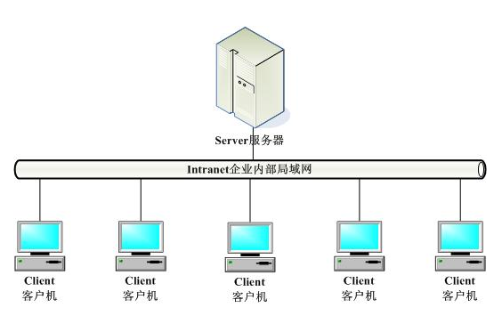
图2 物理架构

（四）软件体系架构
商品管理系统采用多层软件架构体系。主要分为用户界面层、业务逻辑层、数据访问层和实体对象层。软件体系结构如图3所示。
1．用户界面层
用户界面层是各类用户使用系统的接口，核心模块包含四类用户界面：库存管理界面、销售管理界面、会员管理界面、报表。各类用户界面使用Web页面构建，在构建Web用户界面时，使用ASP.NET服务器控件、ASP.NET用户自定义控件、母版页、主题和样式等技术。
2．业务逻辑层
逻辑层负责与上层的用户界面层进行交互，构成界面层的应用处理逻辑，同时调用下层的数据访问层组件实现对数据库的访问。逻辑层的组件按模块分类封装，主要有库存管理逻辑组件、销售管理逻辑组件、会员管理逻辑组件、报表逻辑组件。各类组件构建于.NET Framework 3.5类库之上，使用C#语言编写。
3．数据访问层
数据访问层封装各类模块对数据库的访问组件。核心模块的数据访问层组件主要有：库存管理组件、销售管理组件、会员管理组件和报表组件。三类组件调用公共组件“数据库访问助手（SQL Helper）”实现对底层数据库的访问。每类核心模块的组件均由接口、工厂类、接口实现类构成。接口声明模块业务处理方法，业务的具体实现封装在实现类（各模块的SQL DAL）中，各模块的数据访问层对象实例在各自的工厂类中创建。逻辑层调用数据访问层时，首先调用模块工厂类的静态方法创建模块对象实例，然后才使用模块对象实例的业务方法实现对数据库的访问。
4．实体对象层
实体对象层定义系统的数据结构，构建与底层数据库的数据映射关系。实体对象层服务与用户界面层、业务逻辑层和数据访问层，提供各层次之间数据交互的平台。
5．数据存储
系统使用MySQL 8作为数据存储管理平台。系统的业务表及其存储的数据，构建数据关系的视图，以及描述简单业务逻辑的存储过程等使用MySQL 8构建。

- 模块设计
对应商品管理系统软件体系架构设计对核心模块进行模块概要设计。

(一) 库存管理模块
库存管理模块设计分三个层次：用户界面层、业务逻辑层和数据访问层。每个层次包含内容设计如下：
1．用户界面层：入库界面、商品管理界面、库存预警界面、库存查询界面；
2．业务逻辑层：入库逻辑、商品管理逻辑、库存预警逻辑、库存查询逻辑；
3．数据访问层：模块封装了库存管理模块工厂类、库存管理模块接口和库存管理模块实现类，由接口负责实现资源对象实例化。

(二) 销售管理模块
销售管理模块设计分三个层次：用户界面层、业务逻辑层和数据访问层。每个层次包含内容设计如下：
1．用户界面层：销售商品界面、销售单查询界面；
2．业务逻辑层：销售商品逻辑、销售单查询逻辑；
3．数据访问层：模块封装了销售管理模块工厂类、销售管理模块接口和销售管理模块实现类，由接口负责实现资源对象实例化。

(三) 会员管理模块
会员管理模块设计分三个层次：用户界面层、业务逻辑层和数据访问层。每个层次包含内容设计如下：
1．用户界面层：会员注册界面、信息修改界面、销户界面、积分查询界面；
2．业务逻辑层：会员注册逻辑、信息修改逻辑、销户逻辑、积分查询逻辑；
3．数据访问层：模块封装了会员管理模块工厂类、会员管理模块接口和会员管理模块实现类，由接口负责实现资源对象实例化。

(四) 报表模块
报表模块设计分三个层次：用户界面层、业务逻辑层和数据访问层。每个层次包含内容设计如下：
1．用户界面层：采购报表界面、销售报表界面、营收报表界面；
2．业务逻辑层：采购报表逻辑、销售报表逻辑、营收报表逻辑；
3．数据访问层：模块封装了报表模块工厂类、报表模块接口和报表模块实现类，由接口负责实现资源对象实例化。

- 数据结构设计

（一）实体类对象定义

1．商品类别对象的数据结构
类名称：商品类别对象；类代码：EtCategory
表3 商品类别对象
商品实体对象（EtCategory）
成员变量 | 类型 | 缺省值 | 含义
m_CategoryID | int | 非空 | 商品类别的唯一标识
m_CategoryName | string | 空字符串 | 商品类别的名称
m_ParentCategoryName | string | 空字符串 | 商品大类名
m_ParentCategoryEnum | int | 0 | 商品大类枚举
m_Unit | string | 空字符串 | 商品的单位
m_Color | string | 空字符串 | 商品的颜色
m_Firm | string | 空字符串 | 商品的厂商
m_MinStock | int | 0 | 最小库存
m_MaxStock | int | 0 | 最大库存
m_Stock | int | 0 | 当前库存
m_ExpirationDate | int | 0 | 保质期(单位:月)
m_GoodIsValid | bool | 0 | 有效状态

2．商品对象的数据结构
类名称：商品实体对象；类代码：EtGood
表4 商品实体对象
商品实体对象（EtGood）
成员变量 | 类型 | 缺省值 | 含义
m_GoodID | int | 非空 | 商品的唯一标识
m_CategoryID | int | 非空 | 商品类别编号
m_ProductionDate | string | 空字符串 | 商品的生产日期
m_PurchaseDate | string | 空字符串 | 商品的采购日期
m_GoodCost | double | 0.0 | 商品的采购单价
m_GoodPrice | double | 0.0 | 商品的售价
m_GoodIsValid | bool | 0 | 有效状态

3.销售单信息的数据结构
类名称：销售单信息；类代码：EtSale
表5 销售单信息
销售单信息（EtSale）
成员变量 | 类型 | 缺省值 | 含义
m_SaleID | int | 非空 | 销售单的唯一标识
m_GoodID | int | 非空 | 商品编号
m_SaleDate | string | 空字符串 | 销售时间
m_Profit | double | 0.0 | 盈利
m_StaffID | int | 0 | 员工编号

4.员工信息的数据结构
类名称：员工基本信息；类代码：EtStaff
表6 员工信息
员工信息（EtStaff）
成员变量 | 类型 | 缺省值 | 含义
m_StaffID | int | 非空 | 员工的唯一标识
m_StaffName | string | 空字符串 | 员工名
m_Pwd | string | 空字符串 | 密码
m_StaffPhone | string | 空字符串 | 手机号
m_Role | int | 0 | 员工权限

5.会员基本信息的数据结构
类名称：会员基本信息；类代码：EtMembership
表7 会员基本信息
会员基本信息（EtMembership）
成员变量 | 类型 | 缺省值 | 含义
m_MsID | int | 0 | 会员的唯一标识
m_MsName | string | 空字符串 | 会员姓名
m_MsPhone | string | 空字符串 | 手机号
m_MsPoint | int | 0 | 会员积分
m_IsValid | bool | 0 | 有效状态

6.采购单信息的数据结构
类名称：采购单信息；类代码：EtPurchaseOrder
表8 采购单信息
采购单信息（EtPurchaseOrder）
成员变量 | 类型 | 缺省值 | 含义
m_POID | int | 非空 | 采购单的唯一标识
m_CategoryID | int | 非空 | 商品类别编号
m_PODate | string | 空字符串 | 采购时间
m_Quantity | int | 0 | 采购量
m_Cost | double | 0.0 | 单位进价
m_StaffID | int | 0 | 员工编号

（二）枚举数据类型定义

1．商品大类枚举

表9 有效性定义
商品大类（eCategory）定义 | 含义
eUndefinded = 0 | 0-未定义
eDrink = 1 | 1-饮料
eWine=2 | 2-酒
eCigarette=3 | 3-香烟
eCake=4 | 4-糕饼
eCandy=5 | 5-糖果
eDairyProduct=6 | 6-奶制品
eSnack=7 | 7-休闲食品

2．商品及会员信息有效性（eValid） 枚举

表10 有效性定义
有效性（eValid）定义 | 含义
eDeleted=0 | 0-该商品已不出售或该会员已销户
eExist = 1 | 1-商品正常销售或会员正常使用

3．员工角色（eRole）枚举

表11 用户角色定义
员工角色（eRole）定义 | 含义
eUndefinded = 0 | 0-未定义
eAdmin = 1 | 1-管理员
eSalesPerson = 2 | 2-销售员
eBuyer = 3 | 3-采购员

- 输入输出接口文件格式设计

（一）输入文件格式设计
商品列表可以使用Excel文档作为接口文件输入到系统，Excel文档符合Microsoft Excel 2016格式。文档的第一列为表头字段，声明如表12所示：
表12 输入文档格式
商品编号 | 商品名称 | 类别 | 计数单位 | 颜色 | 生产厂商 | 最小库存 | 最大库存 | 当前库存 | 平均成本 | 售价 | 有效状态

表头字段的约定：
- 商品编号：非空
- 商品名称：非空字符串
- 类别：非空字符串
- 计数单位：非空字符串
- 颜色：非空字符串
- 生产厂商：非空字符串
- 最小库存：非空，大于0
- 最大库存：非空，大于0
- 当前库存：非空，大于0
- 平均成本：非空，大于0.0
- 售价：非空，大于0.0
- 有效状态：非空，0或1
- 系统安全

(一) 系统安全
对每个访问系统的用户进行角色授权，严格控制帐号角色权限。

(二) 出错处理
系统设计考虑容错处理，对系统中可能出现的错误预先设置出错处理逻辑，捕获异常系统自动导向异常处理页面。
- 功能需求和模块关系
功能模块应覆盖功能需求，功能需求和模块关系如下表所示。
表13 功能需求与模块关系
功能  模块 | 库存管理功能 | 销售管理功能 | 会员管理功能 | 报表功能
库存管理模块 | √
销售管理模块 |  | √
会员管理模块 |  |  | √
报表模块 |  |  |  | √

